

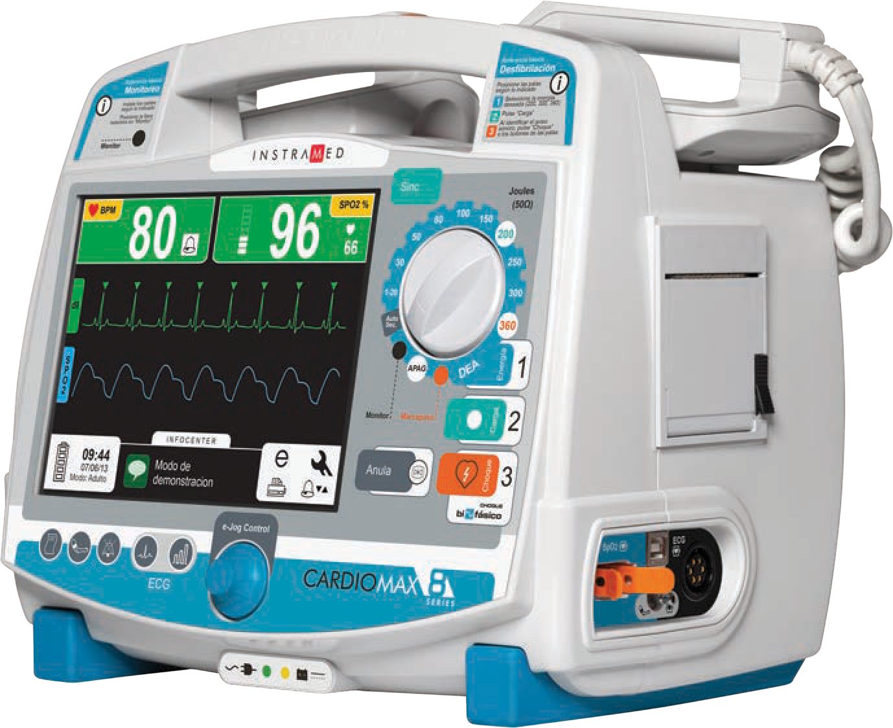

PL





Kardiowerter
Monitor Defibrylator dwufazowy

Ten sam mały rozmiar, teraz z ekranem 8,4”



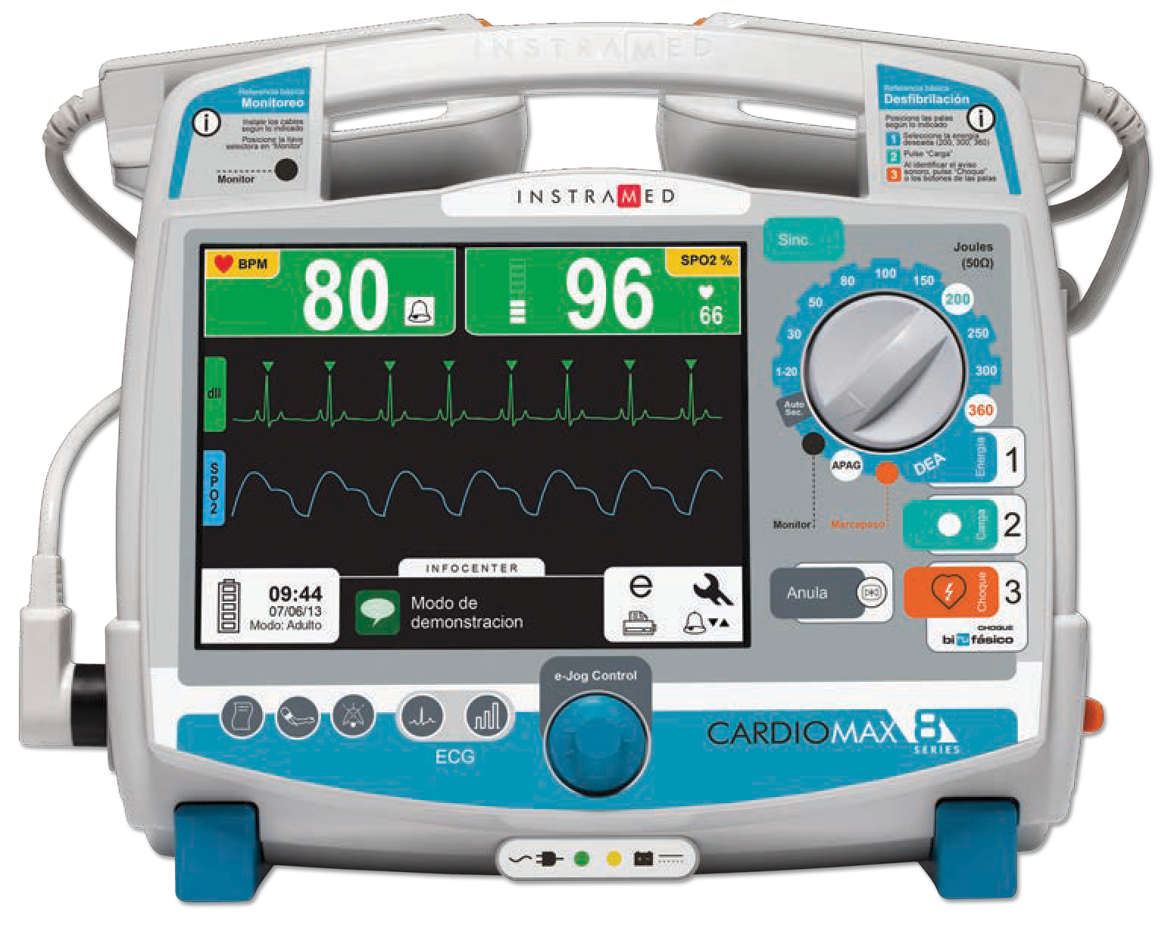
Technologia kontroli w czasie rzeczywistym (RTC)**
- Akcesoria do resuscytacji krążeniowo-oddechowej (CPR Maestro)**
- Tryb automatycznego defibrylatora zewnętrznego (AED)
- Tryb zapobiegania nagłej śmierci (SDP)
- Elektrokardiogram (EKG) do 12 odprowadzeń
- Oksymetria (SpO2)
- Nieinwazyjny rozrusznik serca
- Nieinwazyjny pomiar ciśnienia (NIBP)
- Kapnografia (EtCO2)
- Drukowanie
- Wymienialny akumulator

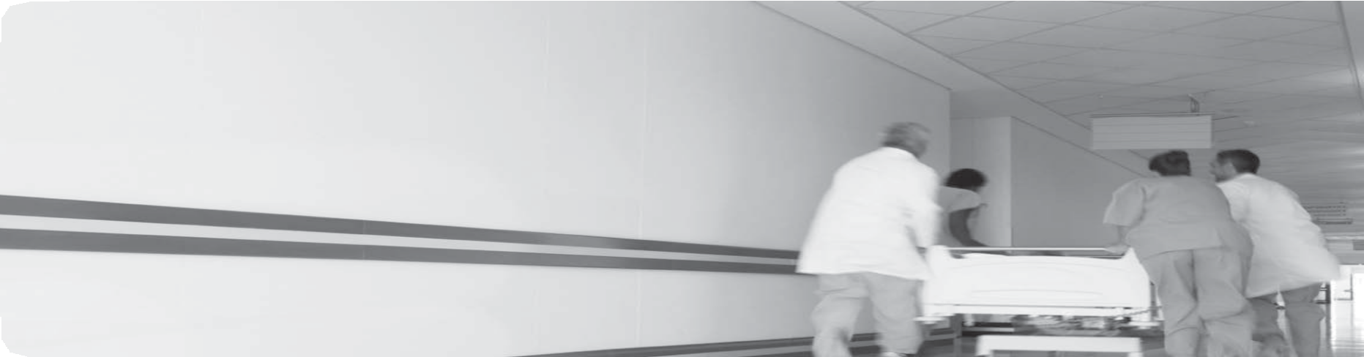
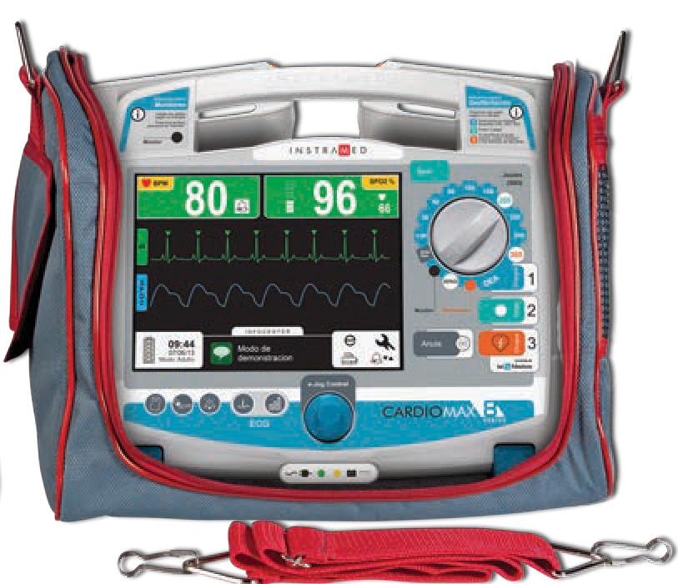
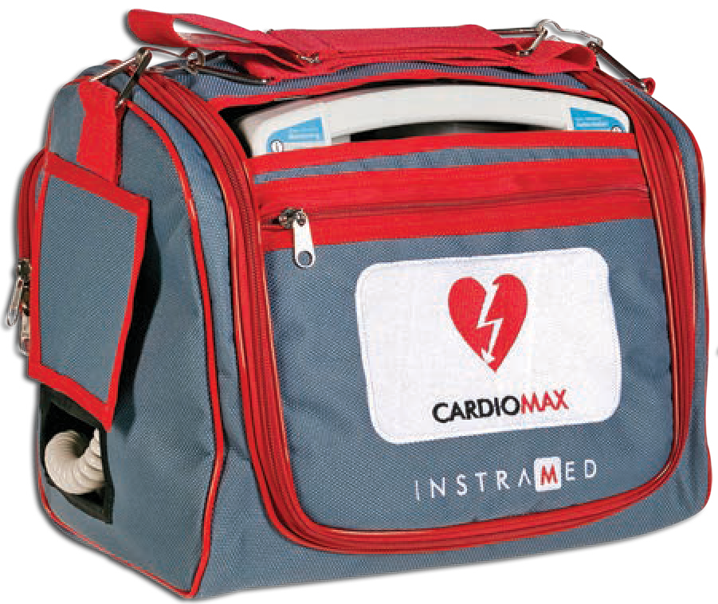
CARDIOMAX 8 - TO, CZYM POWINNY BYĆ WSZYSTKIE URZĄDZENIA RATUNKOWE: KOMPLETNY, ZAAWANSOWANY, NIEZAWODNY I ŁATWY W UŻYCIU.

Niezawodność jest najważniejszym aspektem urządzeń zaprojektowanych do ratowania życia. Dzięki nowej technologii RTC (kontroli w czasie rzeczywistym), CardioMax przeprowadza ciągłą samodiagnostykę i raportuje z wyprzedzeniem o konieczności przeprowadzenia jakichkolwiek czynności serwisowych, gwarantując, że zawsze będzie gotowy
do natychmiastowego użycia.**

PRAKTYCZNY:
Lekki.
Silny, wygodny pasek.
Gotowy do użycia w mniej niż 6 sekund.
Zaprojektowany bez ostrych krawędzi, idealny do transportu ratunkowego.
Dwufazowe zasilanie do 3600 dżuli.
Łatwa do wymiany bateria umożliwia wykonanie ponad 100 wstrząsów.
PROSTY W UŻYCIU:
Wszystkie czynności można wykonać za pomocą tylko dwóch przycisków.
Łatwa obsługa - gotowe ustawienia 3 wstrząsów.
Szybki dostęp do najważniejszych funkcji.

INTELIGENTNY:
Sudden Death Prevention
Interfejs, który automatycznie dostosowuje się do liczby parametrów, przekazując ważne informacje w bardzo klarowny i zorganizowany sposób.
Nowa funkcja automatycznej sekwencji ładowania.
- Po włączeniu, rozpoczyna ładowanie do ustawionego przez użytkownika poziomu dla pierwszych trzech wstrząsów, bez potrzeby ręcznego dostosowywania.
Inteligentny monitor z alarmem.




ZAAWANSOWANY:
Dzięki trybowi automatycznego defibrylatora zewnętrznego (AED), CardioMax jest teraz jeszcze bardziej kompletny i dokładny, nadając się idealnie do pracy z pacjentami wysokiego ryzyka, gdyż korzysta z technologii zapobiegania nagłej śmierci (SDP). Cecha ta umożliwia CardioMax ciągłe monitorowanie pacjenta i identyfikację migotania
komór lub częstoskurczów komorowych.
Auto Sequencing
W sytuacji takiej urządzenie uruchomi alarm dźwiękowy i wizualny, umożliwiając leczenie pacjenta za pomocą wstrząsów w dużo krótszym czasie, znacznie zwiększając szansę na powstrzymanie zatrzymania krążenia i oddychania.

* Część funkcjonalności jest opcjonalna. | **Produkt jeszcze niedostępny na rynku. Należy zweryfikować dostępność.

INFORMACJE TECHNICZNE

SPECYFIKACJA OGÓLNA
- Wymiary wraz z elektrodami:
- 30,0 cm (11.81 cali) długości.
- 21,5 cm (8.46 cali) głębokości.
- 28,0 cm (11.02 cali) wysokości.
- Masa:
- Waga 5,15 kg (11,35 funta)
  - Bateria NiMH - 1,10 kg (2,43 funta).
  - Bateria litowo-jonowa - 0,60 kg (1,32 funta).
  - Elektrody zewnętrzne - 0,85 kg (1,87 funta).
- Pełen zestaw (bateria NiMH) - 7,10 kg (15,66 funtów) (poza NIBP).
- Pełen zestaw (bateria litowo-jonowa) – 6,6 kg (15,66 funtów) (poza NIBP).

Zasilanie:
- Prąd przemienny: 100 do 220 VAC, 50/60 Hz
(wybór automatyczny).
  - Prąd stały, zasilanie zewnętrzne: 11 do 16 VDC.

Wymienialny akumulator:
  - Rodzaj: Litowo-jonowa, 14,8 VDC 4,4 A/h.
- Czas pracy: W pełni naładowana bateria - 3 godziny w trybie monitorowania, bez drukowania, lub minimum 140 wstrząsów o sile 360 dżuli, lub minimum 200 wstrząsów o sile 200 dżuli.
- Czas do pełnego naładowania akumulatora (od pełnego rozładowania): 4 g. 30 min.
  - OPCJONALNA BATERIA**:
- Rodzaj: NiMH, 14,4 VDC 4,5 A/h.
- Czas pracy: W pełni naładowana bateria - 3 godziny w trybie monitorowania, bez drukowania, lub minimum 140 wstrząsów o sile 360 dżuli, lub minimum 200 wstrząsów o sile 200 dżuli.
  - Czas do pełnego naładowania akumulatora (od pełnego rozładowania): 8 godzin.
** Skonsultuj się w kwestii dostępności.

Pamięć:
  - Rodzaj: NAND Flash.
  - Pojemność: 2 Mb.
  - Przechowywanie danych >150 pacjentów.
  - Nagrania: 15 sekund EKG
przy wstrząsach, alarmach fizjologicznych i wydarzeniach wyświetlanych na panelu.
  - EKG: 2 godziny ciągłego nagrania krzywej EKG w trybie defibrylatora automatycznego (AED).

RTC - Kontrola w czasie rzeczywistym (dostępna gdy urządzenie wyposażone jest w opcjonalną baterię litowo-jonową):
  - Samodiagnostyka defibrylacji, poziomu baterii, podłączenia elektrod, podpięcia źródła zasilania. Test wykonywany jest trzykrotnie i ustalany z wyprzedzeniem. Informacja ta przekazywana jest bezprzewodowo do komputera PC do zainstalowanego na nim oprogramowania RTC System w zasięgu sieci.

SPECYFIKACJA ŚRODOWISKOWA
- Temperatura:
- Praca: 0 do 50ºC.
- Przechowywanie: -20 do 50ºC.

Wilgotność powietrza:
  - Praca: 10 do 95% RH, bez kondensacji.
  - Przechowywanie: 10 do 95% RH, bez kondensacji.

Stopień ochrony (IP): IPX1.

DEFIBRYLATOR
- Fala:
- Dwufazowa, opadająca wykładniczo. Parametry fali dostosowywane są do impedancji pacjenta.
- Aplikowanie wstrząsów:
  - za pomocą wielofunkcyjnych elektrod samoprzylepnych.

Defibrylacja zewnętrzna/dorosłych:
- Zakres: 1, 2, 3, 4, 5, 6, 7, 8, 9, 10, 20, 30, 50, 80, 100, 150, 200, 250, 300 i 360 dżuli (moc maksymalna może być ograniczona do 200 J). Moc maksymalna ograniczona do 50 J przy elektrodach wewnętrznych lub dziecięcych.
- Sterowanie: Przycisk wł./wył., ładowanie, wstrząs, synchronizacja.
- Wybór mocy: Przycisk zabiegu na panelu przednim.
- Kontrola ładowania: Przycisk na panelu przednim, przyciski na elektrodach zewnętrznych.
- Kontrola wstrząsów: Przycisk na panelu przednim, przyciski na elektrodach zewnętrznych.
- Kontrola synchronizacji: Przycisk SYNC na panelu przednim.

Automatyczna sekwencja ładowania:
- Po włączeniu, rozpoczyna ładowanie do ustawionego przez użytkownika poziomu dla pierwszych trzech wstrząsów, bez potrzeby ręcznego dostosowywania.

Wskaźnik naładowania:
- Sygnał dźwiękowy oznaczający ładowanie urządzenia.
  - Sygnał dźwiękowy zakończenia ładowania.
- Poziom naładowania ukazany na wyświetlaczu i LED na elektrodach zewnętrznych

Maksymalny czas ładowania:
  - (200J): zasilanie sieciowe i baterią
< 4s.
  - (360J): zasilanie sieciowe i baterią
< 6s.

Rozmiar elektrody:
- Dorośli: 10,3 cm (4,05 cale) x 8,5 cm (3.34 cale). Powierzchnia styku: 81,9 cm² (12,69 cali kw.)
  - Dzieci: 4,5 cm (1,77 cala) x 4,0 cm (1,57 cala). Powierzchnia styku: 18 cm² (2,79 cala kw.).

Kardiowersja:
- < 60 ms.

Elektrody (opcje):
  - Zewnętrzne dla dorosłych i dzieci (zawarte w zestawie).
  - Wewnętrzne dla dorosłych i dzieci (opcjonalne).
  - Wielofunkcyjne dla zastawek, monitorowania i defibrylacji (opcjonalne).
  - Przedłużacze wielofunkcyjne (opcjonalne).

MODUŁ AED
- Charakterystyka funkcjonalności:
  - Polecenia głosowe, wskaźniki wizualne, instrukcje RKO, USB 2.0.
Wiele języków.

USB:
  - USB 2.0 do transferu elektrokardiogramu przechowywanego w trybie AED do kompatybilnego komputera PC.

SoftDEA:
  - Oprogramowanie do przeglądania danych przeniesionych do komputera PC.

ZASTAWKA ZEWNĘTRZNA (OPCJONALNIE)
- Tryby:
  - Na żądanie lub sztywny.

Amplituda:
  - Od 5 mA do 200 mA (inkrementy 5 mA), dokładność 10%.

Szerokość impulsu:
- 20 ms (tolerancja do 10%)
- Częstotliwość:
  - Od 30 ppm do 180 ppm (inkrementy 5 ppm), częstotliwość ± 2%.

Okres refrakcji:
  - 340 ms (od 30 do 80 ppm).
  - 240 ms (od 90 do 180 ppm).

NIBP (OPCJONALNIE)
- Zasada działania:
- Oscillometrycznie.

Tryb pomiaru automatycznego:
- 1, 2, 3, 4, 5, 10, 15, 30, 60 oraz 90
minut.

Tryb ręczny:
  - Jeden pomiar.

Interwał pomiaru:
- Dorośli:
  - Systoliczny: 40 - 260 mmHg.
- MAP: 26 - 220 mmHg.
  - Diastoliczny: 20 - 200 mmHg.

Pediatryczny:
  - Systoliczny: 40 - 160 mmHg.
- MAP: 26 - 133 mmHg.
  - Diastoliczny: 20 - 120 mmHg.

Noworodki:
- Systoliczny: 40 - 130 mmHg.
- MAP: 26 - 110 mmHg.
  - Diastoliczny: 20 - 100 mmHg.

Programowe zabezpieczenie przed nadmiernym ciśnieniem:
  - Dorośli: maks. 290 mmHg
  - Noworodki: maks. 145 mmHg

Sprzętowe zabezpieczenie przed nadmiernym ciśnieniem:
  - Dorośli: 300 ± mmHg.
  - Noworodki: 150 ± mmHg.

Rozdzielczość:
  - 1 mmHg.

CPR Maestro (OPCJONALNIE)
- Akcesorium do resuscytacji krążeniowo-oddechowej
  - Informacje zwrotne o ściśnięciach klatki piersiowej.

WYŚWIETLACZ
- Wskaźnik stanu baterii:
  - Tak.

Rozmiar:
- 128,2 mm x 170,9 mm.

Przekątna ekranu:
- 8,4”.

Rodzaj:
  - Kolorowy, TFT-LCD.

Rozdzielczość:
  - 640 x 480 pikseli (VGA).

Prędkość skanowania:
- 12,5; 25 do 50 mm/s.

EKG (wsparcie do 12 odprowadzeń jednocześnie, przy wykorzystaniu opcjonalnego przewodu)
- wkład:
  - Przewód defibrylacyjny trzy- lub pięciożyłowy.
  - Dziesięciożyłowy przewód EKG (opcjonalnie).
  - Elektrody zewnętrzne.
  - Elektrody wielofunkcyjne.

Zakres:
- 15 do 350 BPM.

Precyzja:
  - ± 1 BPM od 15 do 350 BPM.

Odrzucenie sygnału współbieżnego:
  - Większe niż 90 dB, mierzone zgodnie ze standardami AAMI dla monitorów serca (EC 13).

Czułość:
- 5, 10, 15, 20, 30 oraz 40 mm/mV.

Filtr prądu przemiennego:
  - 60 Hz lub 50 Hz.

Charakterystyka częstotliwościowa EKG:
- Tryb diagnostyczny - (0,05 -100 Hz).
  - - Tryb monitorowania - (1 -40 Hz).

Impedancja pacjenta:
  - Zabezpieczony przeciwko wyładowaniom defibrylacyjnym.
  - EKG: typ CF.
  - SpO2: typ CF.

Obluzowane elektrody:
  - identyfikowane i oznaczane cichym alarmem.

Czas do przywrócenia podstawowej linii EKG po defibrylacji:
  - ≤ 3 sekund.

SpO2 (OPCJONALNIE):
- Zakres SpO2:
- 0 do 100 %.

Zakres pulsu pomiarowego:
- 30 do 250 BPM.

Precyzja pomiaru SpO2 :
- ± 2 % od 70 do 100%.
- ± 3 % od 50 do 69%.

Precyzja pulsu:
  - ± 2 BPM.

Prędkość skanowania:
- 12,5; 25 do 50 mm/s.

KAPNOGRAFIA (OPCJONALNIE)
- Zakres pomiaru CO2:
- 0 – 99 mmHg.

Precyzja:
- ± 2 mmHg (0 - 38 mmHg).
  - ± 5% + 0,08% dla każdego 1mmHg ponad 38 mmHg (39 – 99mmHg).

Zużycie prądu:
- 1,5 W.

Kompensacja:
  - BTPS, N2O, O2.

DRUKARKA (OPCJONALNA)
  - Wydruk do trzech odprowadzeń jednocześnie.

Rodzaj:
  - Termiczny.

Waga:
- 0,4 kg.

Prędkość:
  - 12,5; 25 lub 50 mm/s z precyzją
± 5%.

Rozmiar papieru:
  - 58 mm (szerokość) x 15 m (maksymalna długość).

STANDARDY
- NBR IEC 60601-1
- NBR IEC 60601-1-2
- NBR IEC 60601-1-6
- NBR IEC 60601-1-8
- NBR IEC 60601-2-4
- NBR IEC 60601-2-27
- NBR IEC 60601-2-30
- NBR IEC 60601-2-49
lub ekwiwalentne standardy IEC.

Instramed Ltda. Beco José Paris, 339 Pavilhão 19
CEP 91140-310
Porto Alegre RS Brazil Telefon: +55 (51) 3073 8200
WWW.INSTRAMED.COM.BR

Reprezentant na Europę:
Obelis S.A.
Bd. Général Wahis 53, 1030 Brussels Belgium
Tel.: + 32.2.732.59.54
Faks: + 32.2.732.60.03
E-mail: mail@obelis.net

2460
ANVISA 10242950009


Dotyczy określonych ustawień.
Folder CardioMax PL R4.1 - 2019



